MÉTODOS DE IDENTIFICAÇÃO DE PONTOS ESTRATÉGICOS EM EDUCAÇÃO AMBIENTAL

Welida A. de Assis(^{1)*}, Ivete O. S. Lima^{(2)*};Flávio R. Domingues^{(3)*}; Ailton J. Moreira^{(4)*};Jaqueline F. de Almeida^{(5)*} ; Beatriz S. Martins^{(6)*}; Nayara A. C. Pereira^{(7)*}; Shaiene S. Alves^{(8)*}

^{(1)*} Estudante; welidaassis15@gmail.com; ^{(2)*}Professor; ivlima@fiemg.com.br; ^{(3)*} Professor; fdomingues@fiemg.com.br; ^{(4)*} Professor; ajmoreira@fiemg.com.br; ^{(5)*} Estudante; jaquefig.almeida@hotmail.com; ^{(6)*} Estudante; bia.silva189@hotmail.com; ^{(7)*} Estudante; nayara.pereira2014@outlook.com; ^{(8)*}Estudante; shaiene.s_alves@hotmail.com. * Serviço Nacional de Aprendizagem Industrial - Centro Tecnológico do Setor Alimentício “Alice de Podestá Navarro Vieira” – SENAI CTSA, Poços de Caldas – MG.

RESUMO – Dentro do contexto atual sobre preservação do meio ambiente, encontra-se inserido o conceito de educação ambiental, muitas vezes omitido ou não trabalhado adequadamente perante os alunos das instituições públicas de ensino básico. Neste aspecto, o presente trabalho buscou avaliar junto a alunos de uma escola pública do município de Poços de Caldas – MG conceitos básicos sobre entendimento ambiental, utilizando como metodologia de coleta de dados, a aplicação de um questionário individual contendo questões vinculadas ao tema meio ambiente. Através dos dados obtidos, foi possível constatar a superficialidade de conceitos e definições que os jovens possuem sobre meio ambiente, demonstrando que os princípios da educação ambiental necessitam ser mais trabalhados nas series iniciais, promovendo deste modo, uma evolução nos processos de educação ambiental no que se refere à inserção do tema junto a educação básica.

Palavras-chave: Educação ambiental. Meio ambiente. Escola.

Introdução

A Lei nº 6.938, de 31/08/81, que Institui a Política Nacional de Meio Ambiente, aborda em seu artigo 2º, inciso X, a necessidade de promover a “Educação Ambiental a todos os níveis de ensino, inclusive a educação da comunidade, objetivando capacitá-la para participação ativa na defesa do meio ambiente.”, ou seja, a educação ambiental é uma premissa essencial na busca de um ambiente saudável e que atenda às necessidades atuais da humanidade, não sendo portanto, justificável a sua não abordagem junto a sociedade (SECAD/MEC, 2007).
Destaca-se ainda que a promulgação da Lei 6.938/81, permitiu que em 1999, a Lei 9.705, que dispõe sobre a instituição da Política Nacional de Educação Ambiental, fosse promulgada, criando deste modo exigências legais para aplicação das práticas de educação ambiental. Destaca-se neste sentido, a necessidade de promover a educação ambiental em todos os níveis da sociedade e em especial, em todos os níveis educacionais. (SECAD/MEC, 2007).
Os conceitos de educação ambiental a serem desenvolvidos juntos ao público de interesse (alunos e comunidade) são transferidos a partir de profissionais (professores) que necessitam ser devidamente capacitados para tratar de um assunto tão amplo e complexo, porém, observa-se que alguns conceitos de educação ambiental encontram-se defasados junto a estes profissionais, explicitando a necessidade da formação continuada destes sobre o respectivo tema (RODRIGUES, 2011).
Destaca-se também a necessidade de execução de trabalhos práticos juntos aos alunos sobre os temas de educação ambiental, sendo que na maioria das vezes, as metodologias aplicadas para desenvolvimento do tema não passam de fundamentação teórica, o que dificulta o aprendizado do aluno junto a importância da prática de ações de promoção e preservação ambiental (RODRIGUES, 2011).
Por mais que o tema educação ambiental ja perdure por algum tempo, e vem sendo abordado em inúmeros trabalhos científicos (JACOB, 2003), (CUBA, 2010), ( QUADROS, 2007) a execução da prática ambiental junto ao ambiente escolar ainda encontra-se defasada, uma vez que, quando executada a abordagem do tema, novamente esta ocorre apenas no âmbito teórico, sendo a prática ambiental não trabalhada junto aos alunos (OLIVEIRA, 2014).
A deficiência que o atual currículo escolar possui junto às séries do ensino infantil e fundamental frente ao tema Educação Ambiental foi abordado por (PICOCOLI, 2013), obtendo através de relatos do próprio governo municipal, informações de que a legislação que trata da Política Nacional de Educação Ambiental não é cumprida, uma vez que junto ao atual currículo escolar não encontram-se disciplinas especificas de Educação Ambiental. Esta ausência de conteúdos específicos vinculados ao meio ambiente tem sido sanada através de meios de inserção do tema junto as disciplinas por parte dos professores, porém a abordagem não é aprofundada devido ao tempo e complexidade do mesmo, além do fato de que nem todos os profissionais da educação, apresentam-se capacitados para debater o tema junto aos alunos (PICCOLI, 2013).
Deste modo, o presente trabalho busca avaliar o nível de conhecimento que os alunos do ensino básico público possuem sobre o tema de educação ambiental, permitindo assim, que a partir dos dados coletados, estratégias de melhora ou continuidade possam ser inseridas no âmbito escolar, o que contribuirá positivamente para a melhoria do processo de ensino-aprendizagem no que tange as práticas de educação ambiental perante a sociedade.

Material e Métodos
Para coleta de dados, foi aplicado um questionário para um público total de 16 alunos de 4ª a 8ª séries do ensino fundamental, buscando deste modo obter informações sobre o nível de aprendizagem ambiental que estes apresentam.
Os dados coletados foram utilizados para discussões sobre os conceitos básicos que os mesmos possuem sobre a educação ambiental, sendo que neste momento foram sanadas duvidas e feito esclarecimentos sobre o tema.
Salienta-se que o trabalho foi desenvolvido em um ambiente provido de áreas de lazer contendo estrutura arbórea, facilitando maior contato dos alunos com meio ambiente, e consequentemente a facilitação do desenvolvimento das atividades investigativas no âmbito prático.

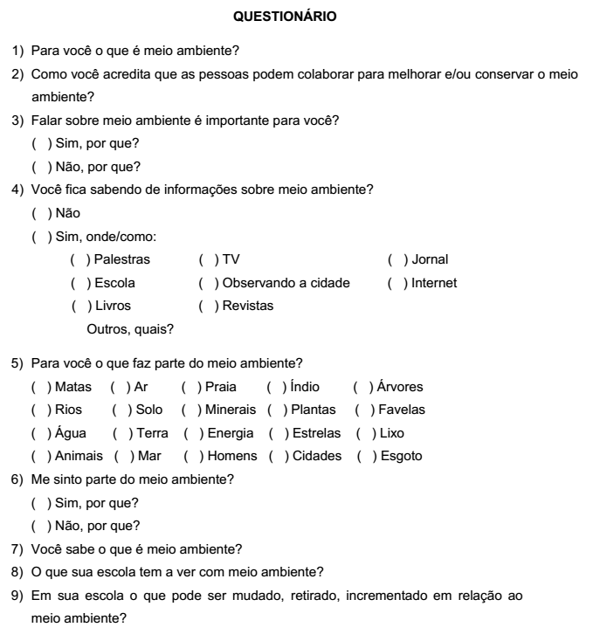

Resultados e Discussão
Os resultados obtidos após aplicação do questionário explicitaram um conhecimento superficial sobre o meio ambiente para grande maioria dos alunos participantes, uma vez que estes encontram-se nas séries iniciais do ensino fundamental, e as atividades de educação ambiental necessitam ser iniciadas já no início da educação infantil.
Na discussão das respostas referentes às questões abertas pode-se notar um conhecimento inicial considerável em relação ao meio ambiente por parte dos alunos porém, as respostas carecem de fundamentos técnicos, mesmo que superficiais.
Para a questão 1, a respeito do significado do que é meio ambiente, a síntese das respostas indicou que para os alunos, meio ambiente significa cuidar da natureza, brincar, plantar, não poluir e principalmente a vida. O Gráfico 1, apresenta dados sobre a quantidade de alunos que conseguiram ou não definir meio ambiente, levando em consideração os que apresentaram alguma resposta a respectiva questão.
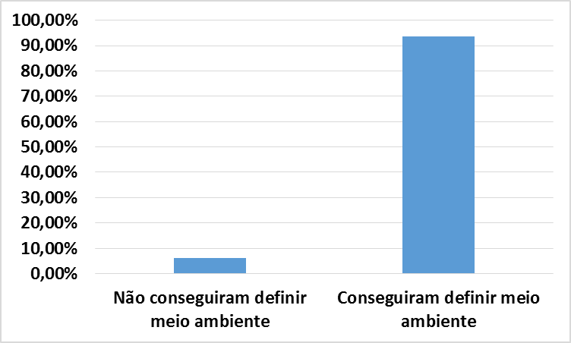

Gráfico 1. Alunos que conseguiram ou não definir meio ambiente.
Fonte: O autor.

Os resultados obtidos através da questão 1 demonstram que, mesmo a maioria dos alunos (94%) tendo definido meio ambiente, os 6% que não conseguiram definir meio ambiente demonstram a necessidade de se ampliar as atividades de educação ambiental junto a estes, uma vez que, sendo constante nos noticiários os problemas ambientais atuais, não é positivo que alunos ainda não tenham a definição básica sobre o que é meio ambiente.
Para a questão 2, que aborda como as pessoas podem contribuir para melhorar e conservar o meio ambiente, as principais respostas foram a tomada de atitudes como não jogar lixo nas ruas e matas, evitando a poluição e queimadas. Estas respostas demonstram uma percepção positiva sobre os meios de preservação ambiental, que poderá futuramente ser aprofundado com os alunos, nas séries posteriores na abordagem de conteúdos como tratamento de efluentes, disposição de resíduos, dentre outros tópicos.
Para a questão 3, que aborda a importância de falar em meio ambiente, 100% dos alunos responderam que consideram importante, no entanto com poucos argumentos defendendo esta opinião. Esta falta de argumentos por parte dos alunos indica a falta de debate sobre o tema, demonstrando uma abordagem não significativa sobre meio ambiente, pois os aspectos de âmbito técnico não encontram-se enraizados junto aos seus conhecimentos.

O Gráfico 2 evidencia o papel crucial que a escola tem sobre a educação ambiental dos alunos, uma vez que 81% destes afirmam tomar conhecimento sobre o meio ambiente junto a escola, assim como através da televisão, que foi citada por 75% dos alunos. Várias conclusões podem ser tiradas através dos dados obtido no Grafico 2, porém destaca-se ainda o baixo percentual de informações obtidas através dos livros (12,5%), demonstrando que os jovens da atualidade estão praticando muito pouco a leitura de livros voltados ao meio ambiente, fator este que pode ser atribuído a baixa participação dos familiares junto a formação dos jovens no ambiente familiar.
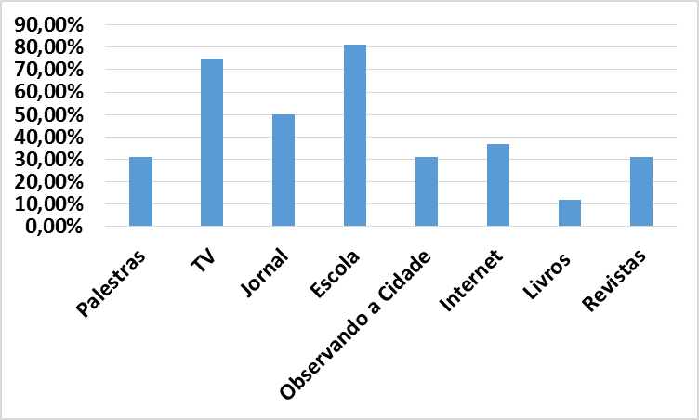

Gráfico 2. Representação dos locais por onde os alunos tomam conhecimento a respeito do meio ambiente.
Fonte: O autor.

Outro ponto de grande importância, e que vale a pena ser discutido, é a obtenção de informações através da internet (37,5%), que pode ser considerado baixo para os dias atuais, que é considerado a era da informação. É indiscutível que a grande maioria dos jovens possuem acesso a internet, cuja qual apresenta as mais variadas e completas informações sobre questões ambientais, e deste modo, pode-se concluir que o uso da internet para aquisição de informação sobre o meio ambiente não tem se dado de modo significativo, o que demonstra a necessidade de incentivar os alunos a manter constante busca de informações sobre o meio ambiente através deste meio.
Para a questão 5, que aborda sobre o que faz parte do meio ambiente foi possível analisar os resultados obtidos através do Gráfico 3, e concluir que para a idade do público que respondeu o questionário, as respostas encontram-se condizentes, demonstrando um conhecimento prévio sobre a constituição ambiental.
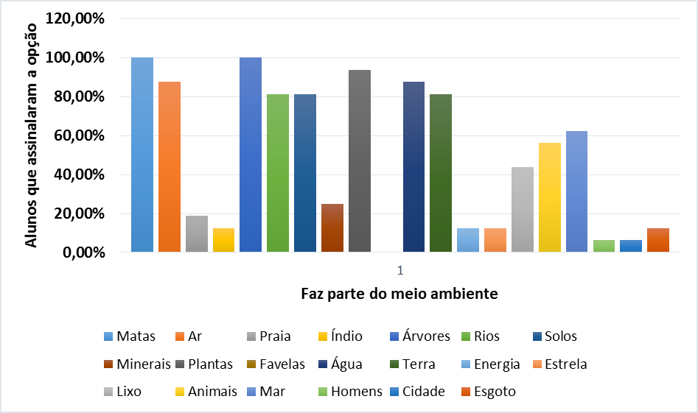

Gráfico 3. Representação do que faz parte do meio do ambiente para os alunos. Fonte: O autor.

Em termos gerais, percebe-se que os alunos compreendem que matas e árvores, rios, solos, água, animais fazem parte do meio ambiente, porém não observa-se o mesmo em favelas, cidades, geração de energia, principalmente o próprio homem, ou seja, são perceptíveis mais as partes naturais que as urbanas, aparentemente demonstrando a falta de abordagem entre a relação homem/meio ambiente junto a escola, dificultando a percepção por parte dos alunos da relação humana com o meio ambiente.
Para a questão 6, a respeito de se sentir parte do meio ambiente notou-se que a maioria dos alunos sentem-se parte do meio ambiente, não apresentando no entanto justificativas para a resposta.
Para a questão 7, a respeito do conhecimento dos alunos sobre o que é coleta seletiva pode-se analisar de acordo com a Gráfico 4, a necessidade do desenvolvimento de um estudo maior a respeito do assunto com os jovens.

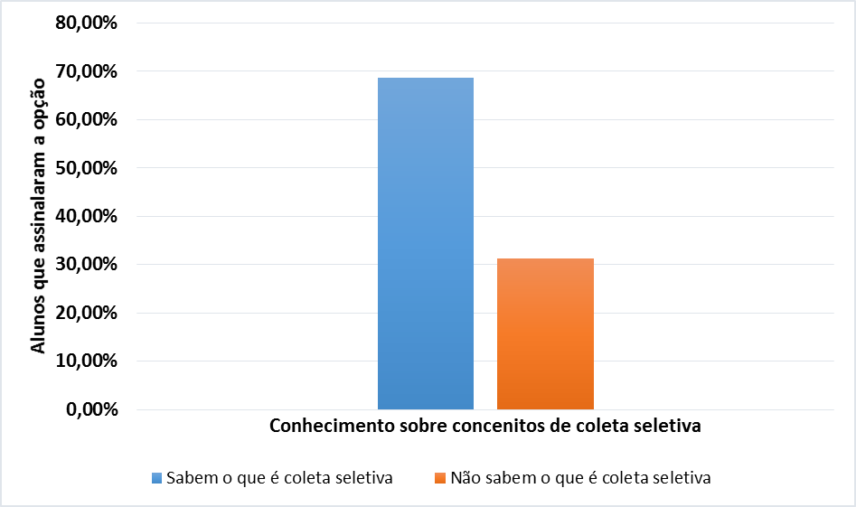
[Capture a atenção do leitor com uma ótima citação do documento ou use este espaço para enfatizar um ponto-chave. Para colocar essa caixa de texto em qualquer lugar na página, basta arrastá-la.]

Gráfico 4. Conhecimento dos alunos sobre o que é coleta seletiva
Fonte: O autor.

De modo geral, os resultados obtidos através da aplicação do questionário levantam informações importantes sobre a necessidade de maior abordagem da educação ambiental perante as séries iniciais da educação básica, uma vez que os alunos não apresentam argumentos convincentes sobre as definições e escolhas realizadas durante o preenchimento do questionário.
Os resultados explicitados anteriormente podem ser correlacionados com a necessidade da educação continuada para os docentes, que de acordo com (AZEVEDO, 2010) ainda apresentam concepções naturalistas sobre meio ambiente, tornando a correlação entre homem/meio ambiente vaga. Os resultados afirmam estes possíveis comportamentos docentes no respectivo trabalho, uma vez que os alunos não apresentam traços de correlação entre homem/meio ambiente em suas escolhas e justificativas.
Neste aspecto e observando a necessidade de maior abordagem aos conceitos de educação ambiental nos diferentes níveis da educação, a Portaria CNE/CP nº10, de 6 de agosto de 2009, deixa explicito dentre as prioridades a necessidade da abordagem sobre a educação ambiental, de modo a permitir maior integração entre as relações homem/natureza/sociedade, permitindo deste modo a ampliar os fundamentos e conhecimentos sobre as práticas de sustentabilidade ambiental almejadas pela sociedade moderna.

Conclusões
Os dados demonstram que a abordagem da educação ambiental vem sendo executado junto ao alunos da educação básica, porém evidenciam que o modo de trabalho necessita ser redefinido, uma vez que conceitos básicos não encontram-se enraizados perante os mesmos. Existe ainda a necessidade de promover a educação continuada docente sobre as atualidades do tema, uma vez que a dificuldade dos alunos em conseguir correlacionar homem/meio ambiente possa estar vinculada a concepções pessoais ou profissionais desatualizadas sobre o respectivo tema.

Agradecimentos

Serviço Nacional de Aprendizagem Industriais (SENAI) – Centro Tecnológico do Setor Alimentício “Alice de Podestá Navarro Vieira” – SENAI CTSA, Poços de Caldas – MG.

Referências Bibliográficas

AZEVEDO, D. S., FERNANDES, K. L. F. Educação Ambiental na Escola: Um Estudo sobre os Saberes Docentes. Educ. foco, Juiz de Fora, v. 14, n. 2, p. 95-119, set 2009/fev 2010. Acessado em 25/04/2015. Disponível em: http://www.ufjf.br/revistaedufoco/files/2011/10/Artigo-05-14.2.pdf.
CUBA, MARCOS ANTONIO. Educação ambiental nas escolas. ECCOM, v. 1, n. 2, p. 23-31, jul./dez., 2010. Acessado em 24/04/2015. Disponível em: http://publicacoes.fatea.br/index.php/eccom/article/viewFile/403/259.
MINISTÉRIO DA EDUCAÇÃO. Portaria CNE/CP nº10, de 6 de Agosto 2009. Acessado em 24/04/2014. Disponível em: http://portal.mec.gov.br/dmdocuments/pne_200809.pdf.
JACOB, PEDRO. Educação Ambiental, cidadania e sustentabilidade. Cadernos de Pesquisa, n. 118, março/ 2003 Cadernos de Pesquisa, n. 118, p. 189-205, março/ 2003. Acessado aos 25/04/2015. Disponívem em: http://www.scielo.br/pdf/cp/n118/16834.pdf.
OLIVEIRA, G. C. S, TONIOSSO, J. P. - Educação ambiental: práticas pedagógicas na educação infantil. Cadernos de Educação: Ensino e Sociedade, Bebedouro-SP, 1 (1): 30-43, 2014. Acessado aos 24/04/2015. Disponível em: http://unifafibe.com.br/revistasonline/arquivos/cadernodeeducacao/sumario/31/04042014073822.pdf.
PICCOLI, J. J., PASCHE, I. M., CHIMENTO, V., GONÇALVES, N. R., SCHIMELFENIG, A. Análise da educação ambiental nas escolas municipais da região do planalto médio gaucho. IBEAS – Instituto Brasileiro de Estudos Ambientais, IV Congresso Brasileiro de Gestão Ambiental Salvador/BA – 25 a 28/11/2013. Acessado em 24/04/2015. Disponível em: http://www.ibeas.org.br/congresso/Trabalhos2013/VII-016.pdf.
QUADRO, ALESSANDRA DE. Educação ambiental: iniciativas populares e cidadania. CPGE - Universidade Federal de Santa Maria, 2007. Acessado aos 25/04/2015. Disponível em: http://jararaca.ufsm.br/websites/unidadedeapoio/download/alessandra.pdf.
RODRIGUES, S., MARTINS, T. L. C., AMORIM, R. G., SILVEIRA, A. S. B.. - Prática pedagógica na Educação Ambiental: Estudo de caso. Educação Ambiental e Ação - ISSN 1678-0701 Ano X, nº 37,Set.-Nov. 2011. Acessado aos 23/04/2015. Disponível em: http://www.revistaea.org/artigo.php?idartigo=1102.
SECAD/MEC - Educação Ambiental: aprendizes de sustentabilidade. Secretaria de Educação Continuada, Alfabetização e Diversidade, Brasília – DF Março de 2007. Acessado em 23/04/2015. Disponível em: http://pronacampo.mec.gov.br/images/pdf/bib_cad1_ed_amb_ap_sust.pdf.

